|  |
| --- |
| PERIGORD Noir - Région THENON |

Réf: MP113735

137 800 € honoraires inclus à la charge de l'acheteur.

En Périgord Noir, à mi-chemin entre Périgueux et Brive et à 15 minutes de Montignac-Lascaux, immeuble de rapport comprenant un salon de coiffure au rez-de-chaussée et un appartement à l'étage.  
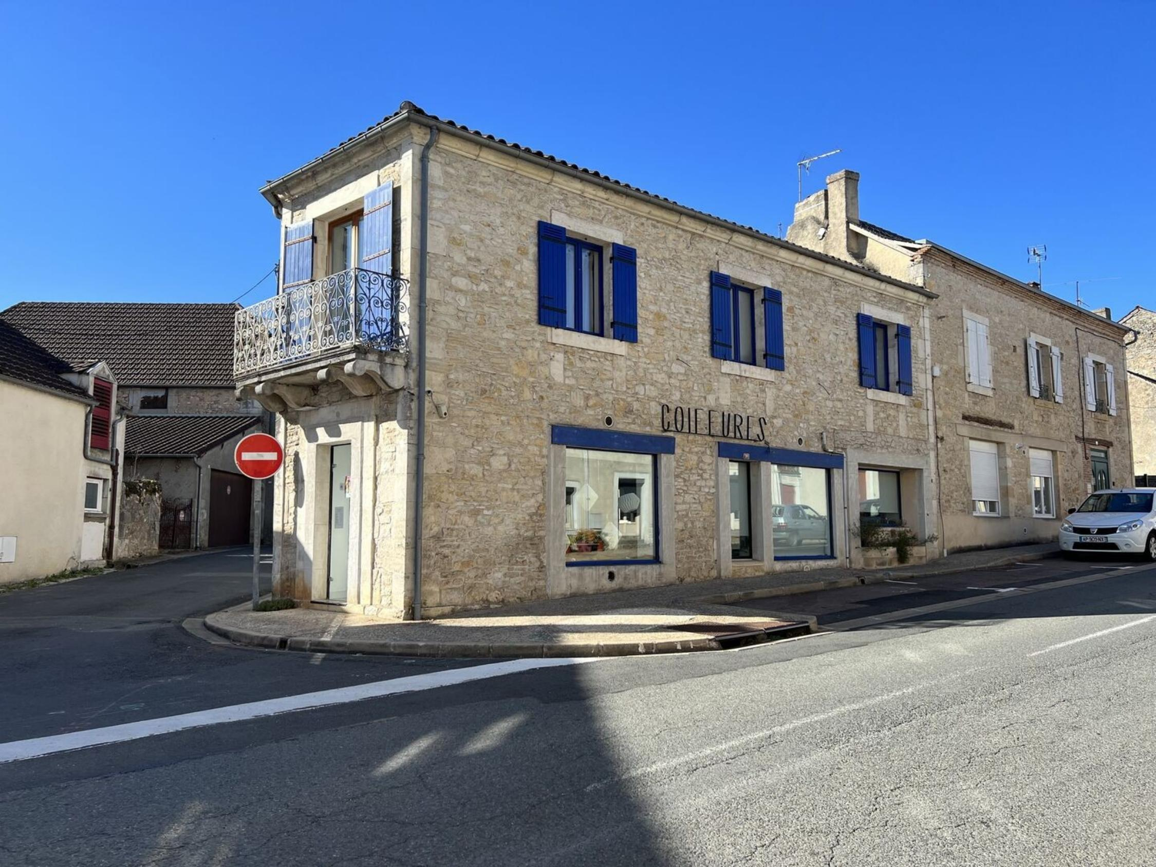

En Périgord Noir, à mi-chemin entre Périgueux et Brive et à 15 minutes de Montignac-Lascaux, immeuble de rapport composé au rdc d'un salon de coiffure et d'un appartement à l'étage.

Le commerce de 53 m² du rdc est climatisé et doté d'un chauffage central au gaz de ville. L'appartement, offre 85 m² de surface habitable, est composé d'une cuisine équipée ouverte sur un salon, deux chambre dont une est côté cour et d'une très belle salle de bain. A l'arrière une petite cour de 17 m².

Idéal pour investisseur, à voir!

Les informations sur les risques auxquels ce bien est exposé sont disponibles sur le site Géorisques: www.georisques.gouv.fr

|  |  |  |  |  |  |  |
| --- | --- | --- | --- | --- | --- | --- |
| |  |  | | --- | --- | | IMG7350 | IMG7354 | | IMG7353 | IMG7361 | | IMG7358 | IMG7371 | |

|  |  |  |  |  |  |  |
| --- | --- | --- | --- | --- | --- | --- |
| |  |  |  | | --- | --- | --- | | Caractéristiques: | | | | * Type: Maison Ancienne * Mitoyenneté: 1 coté | * Etat: Bon * Surf. hab: 85 m² * Séjour: 13 m² * Urbain / Centre Ville * Exposition: Est Ouest | * 2 chambres * 6 pièces * Cuisine: Américaine Ouverte * Chauffage: Gaz | |

|  |  |  |  |  |
| --- | --- | --- | --- | --- |
| |  |  | | --- | --- | | Détails complémentaires: | | | Situation du bien:   * Centre-Ville Thenon   Rez de chaussée:   * Buanderie 1.99 m² * Commerce Salon de coiffure de 55 m² avec WC et labo. * 2 Halls d'entrée un pour le salon de coiffure et le second pour l'appartement de l'étage.   1er étage:   * Appartement * 2 Chambres 1 côté cour de 14 m² et 1 côté rue de 13 m². * Couloir * Cuisine équipée et ouverte de 20 m². * dégagement 2.44 m² * Grenier sur tout l'appartement. * Salle d'eau avec douche et baignoire. * Salon de 13 m². * WC Avec rince mains.   DPE:   * Consommation énergétique en énergie primaire * Emission de gaz à effet de serre   Chauffage:   * 2 CC Gaz | Equipements de Cuisine (suite):   * Hotte aspirante   Equipements divers:   * Tout à l'égout   Fenêtres:   * Aluminium * Bois * Double vitrage * Volets bois   Services:   * Ville la plus proche : Thenon. * Aéroport 45 min BRIVE. * Autoroute 10 min. * Commerces Thenon. * Ecole Thenon. * Gare 5 min. * Gîtes * Hôpital 40 min BRIVE/PERIGUEUX * Internet / ADSL   Terrain:   * Cour fermée de 16 m².   Toiture:   * Tuiles | |

|  |  |  |  |  |  |  |  |  |
| --- | --- | --- | --- | --- | --- | --- | --- | --- |
| |  |  | | --- | --- | | Consommations énergétiques: | | |  |  | |  |  | |  |  | |

**Taxe foncière: 1 359 €**

**Agent responsable du dossier**: Monsieur Ludovic MONS

E-mail: mperigord@wanadoo.fr

Mobile: 0672150964

Les informations sont données à titre informatif et non contractuel.